Séance 24

1. DS Mécanique

2. Révisions de 5ème pour ceux qui ne les ont pas faites

3. Chap IX : La tension et l'intensité
https://nuage03.apps.education.fr/index.php/s/qwYrXmncrQ8kRHt
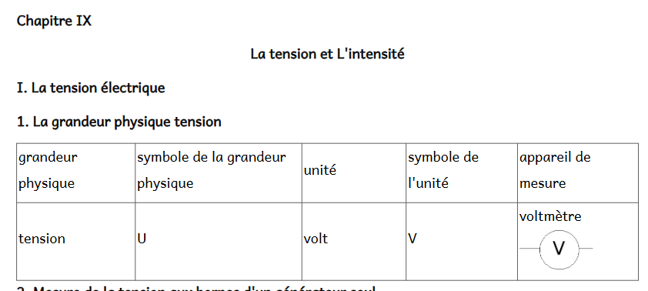

4. A faire pour la semaine prochaine
Bien apprendre sa leçon.

